Conectar a la consola con HyperTerminal

Introducción
En este artículo, explicaremos como conectarnos a una consola serial usando HyperTerminal de Microsoft.
Si tenemos Windows XP, accederemos a HyperTerminal mediante el menú Inicio->Programas->Accesorios->HyperTerminal
Si tenemos Windows Vista o Seven, HyperTerminal no viene instalado, pero podemos descargar un ZIP desde aquí, que contiene los archivos de HyperTerminal de XP. Para ejecutarlo, simplemente hay descomprimir los archivos y hacer doble click en el archivo hyperterm.exe

Conexión
Para conectarnos a la consola, necesitamos saber en que puerto serial se encuentra.
Para saber como encontrar el nombre del puerto, podemos ver los puertos seriales disponibles en el Administrador de Dispositivos, en la sección “Puertos ( COM y LPT )”.
Supongamos que para este ejemplo, el puerto serial se encuentra en el COM1

Al abrir HyperTerminal, nos aparece una ventana como esta:
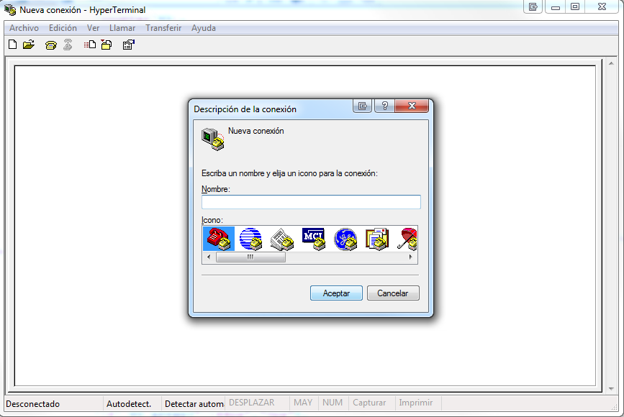
Click para agrandar

En el campo nombre, le ponemos un nombre a la conexión, por ejemplo: “avag” y hacemos click en “Aceptar”
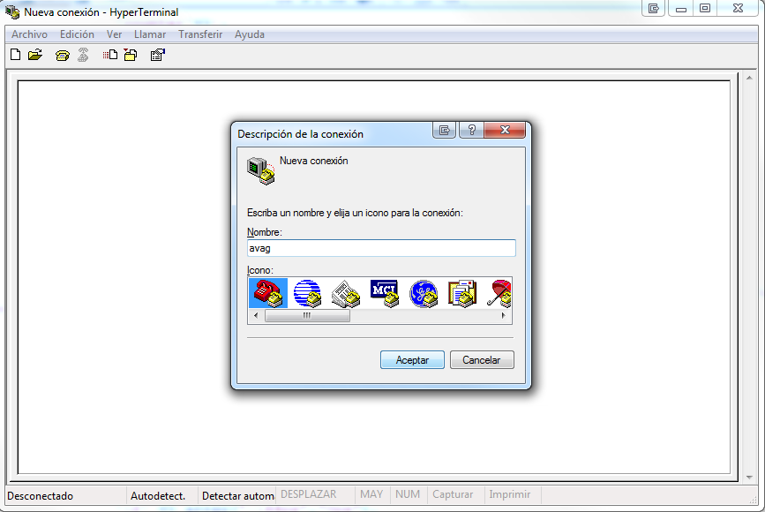
Click para agrandar

En la siguiente ventana, seleccionamos el puerto COM correspondiente, (en nuestro ejemplo el COM1) y hacemos click en “Aceptar”
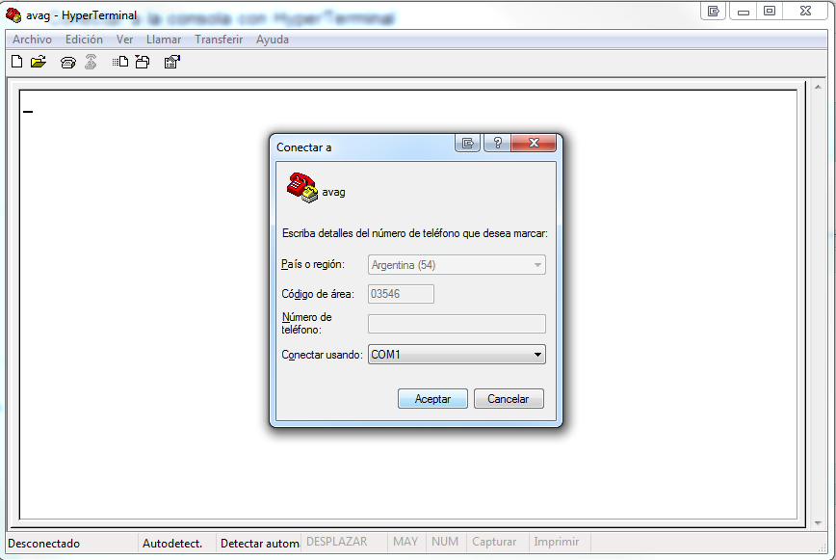
Click para agrandar

Ahora, tenemos que configurar las opciones del puerto, por defecto, tenemos lo siguiente
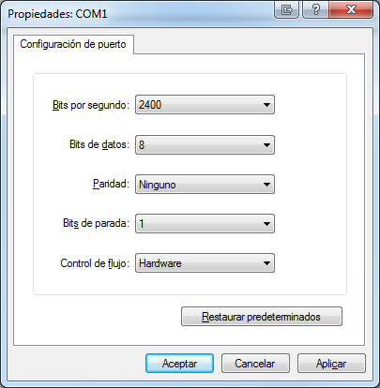
Click para agrandar

Debemos cambiar los siguientes valores:
- En Bits por segundo, seleccionaremos el valor 9600
- En Control de flujo, seleccionaremos Ninguno
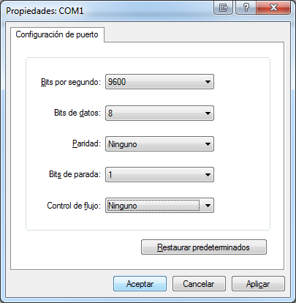
Click para agrandar

Luego de hacer click en “Aceptar” nuestra consola estará correctamente configurada y conectada a nuestro dispositivo.
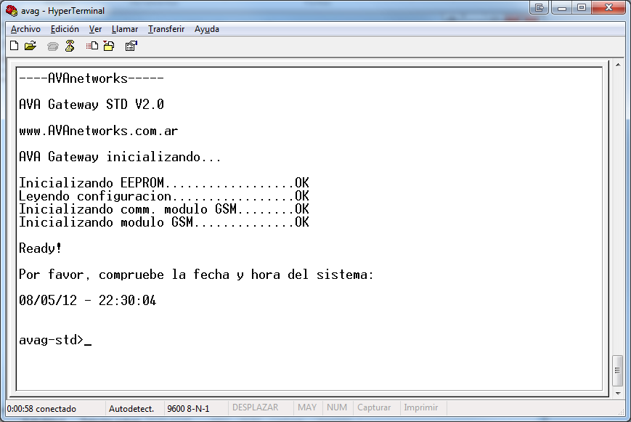
Click para agrandar

Ante cualquier inconveniente, no dude en contactarnos.
Muchas Gracias!

